Chez toi tu cuisines sans doute. Je te propose de faire une recette pour trente personnes… Je sais nous n’avons pas le droit pour l’instant mais comme tu es gourmand tu pourras en manger plus.
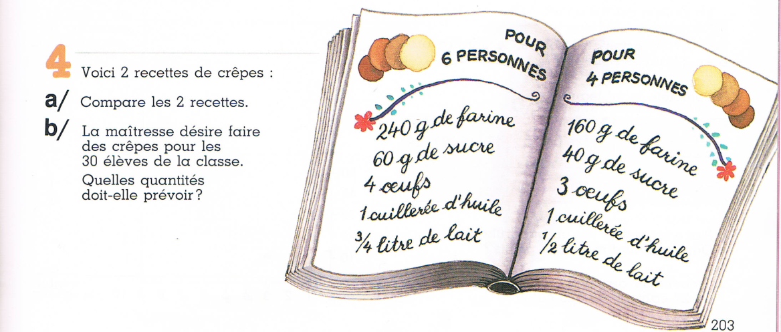
Remplis le tableau suivant :
 | Pour 4 personnes | Pour 3 personnes | Pour 6 personnes | Pour 30 personnes
Farine | 160 g | 120 g | 240g | 1200 g
Sucre | 40 g | 30 g | 60 g | 300 g
Œufs | 3 | 2 | 4 | 20
Huile | 1 cuillerée | 1 | 1 cuillerée | 10
Lait | ½ L = 50 cL | 37,5 cL | ¾ L = 75 cL | 375 cL

Avec tout cela nous avons soif…
François, qui reçoit ses amis pour son anniversaire, se demande ce qu’il doit prévoir s’il désire préparer une citronnade pour 5, 8, 10, 12 ou 20 personnes.

Recette :
Pour une personne:
Dans un verre, pressez 2 citrons,
ajoutez 5 morceaux de sucre et complétez avec de l’eau.

 | citrons | Morceaux de Sucre
1p | 2 | 5
5p | 10 | 25
8p | 16 | 40
10p | 20 | 50
12p | 24 | 60
20p | 40 | 100

Dans un tableau comme au dessus trouve le nombre de citrons et de morceaux de sucre pour 5, 8, 10, 12 et 20 personnes.

